SRIO 仿真详解

1 仿真平台的搭建

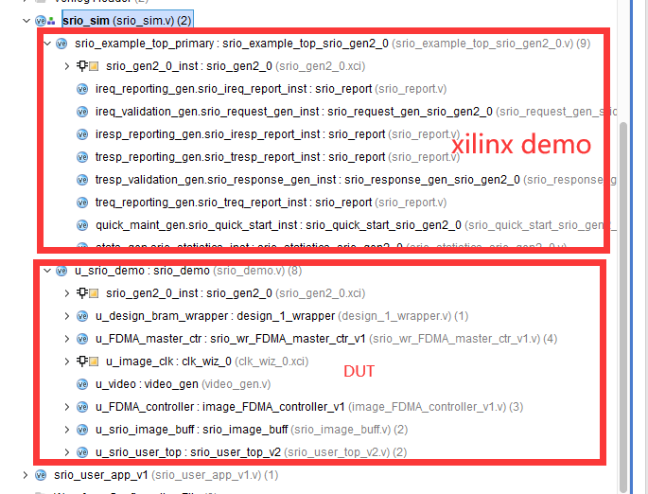

程序的架构：
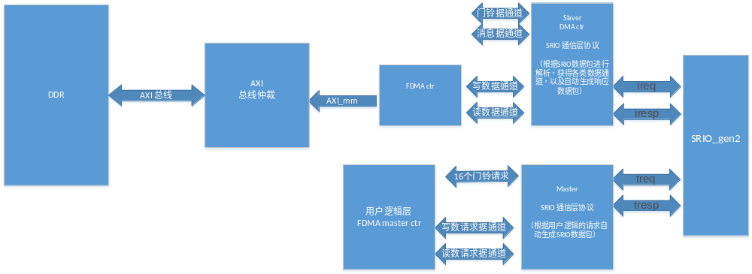
仿真时序分析
接口：

m_axis_treq 端口介绍 ：
该端口会收到CPU 发送的读写数据包，以及门铃和消息数据包
写数据包分为 NWRITE 和 SWRITE 两种，其中SWRITE 数据包中不包含数据包的长度信息。
门铃和消息接口：
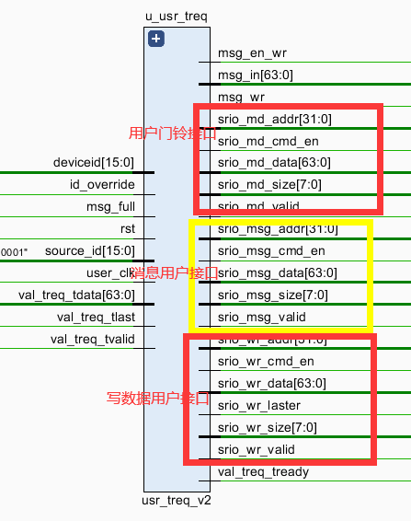

写数据用户接口说明
Wr_data 信号说明
信号名称 | 位宽 | I/0 | 描述 | 备注
User_clk | 1 |  | 时钟信号
srio_wr_data | 64
srio_wr_valid | 1 |  | 数据和vaild信号对齐
srio_wr_laster, | 1 |  | Laster 和vaild信号对齐 标识最后一个数据
srio_wr_addr | 32 |  | 写数据的地址
srio_wr_size | 8 |  | 写数据的长度
srio_wr_cmd_en, | 1 |  | Cmd_en 与addr ，size 对齐，标识在当前地址写入的数据长度

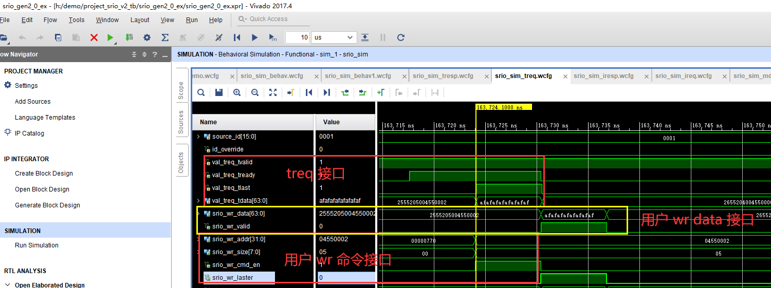

1 带返回消息的写
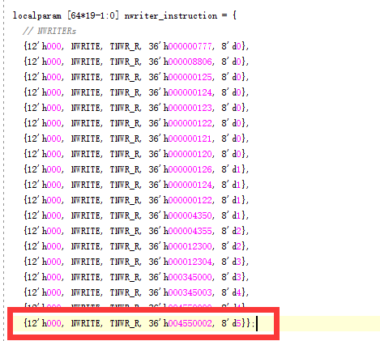
NWRITE 的第一个数据：
从上图可以看到从treq 接口数据到 用户接口的数据的输出处理的延时单位为1clk 。

用户接口的解析
地址，和长度在wr_cmd为高时有效。

由于数据长度就5个，一个SRIO的数据最小是8byte,因此数据laster 和vaild 同时有效。

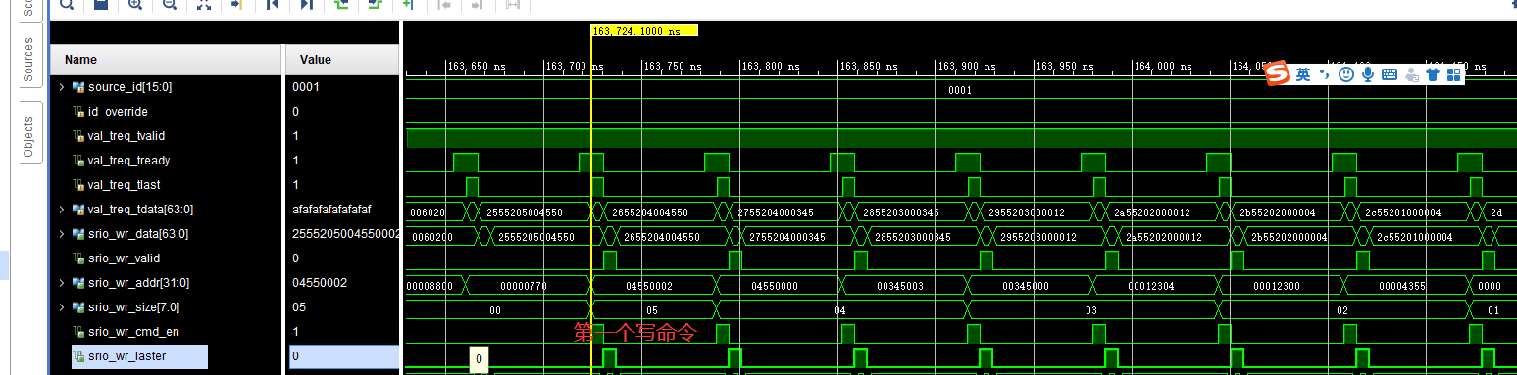

2 不带消息返回的写
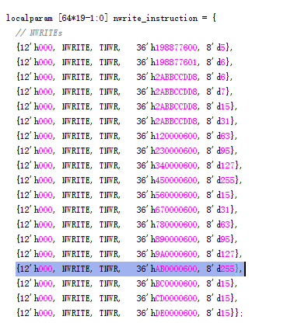
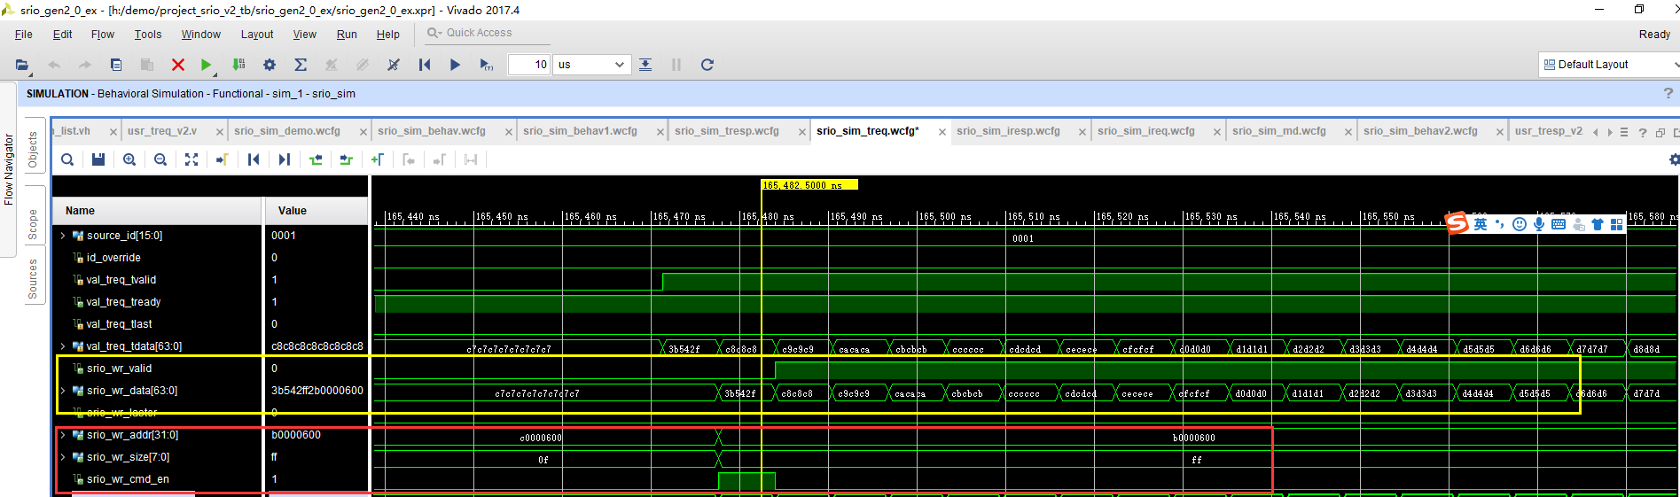

3 swrite 写
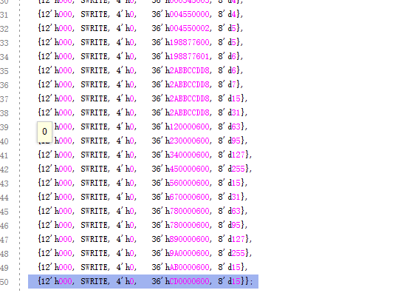
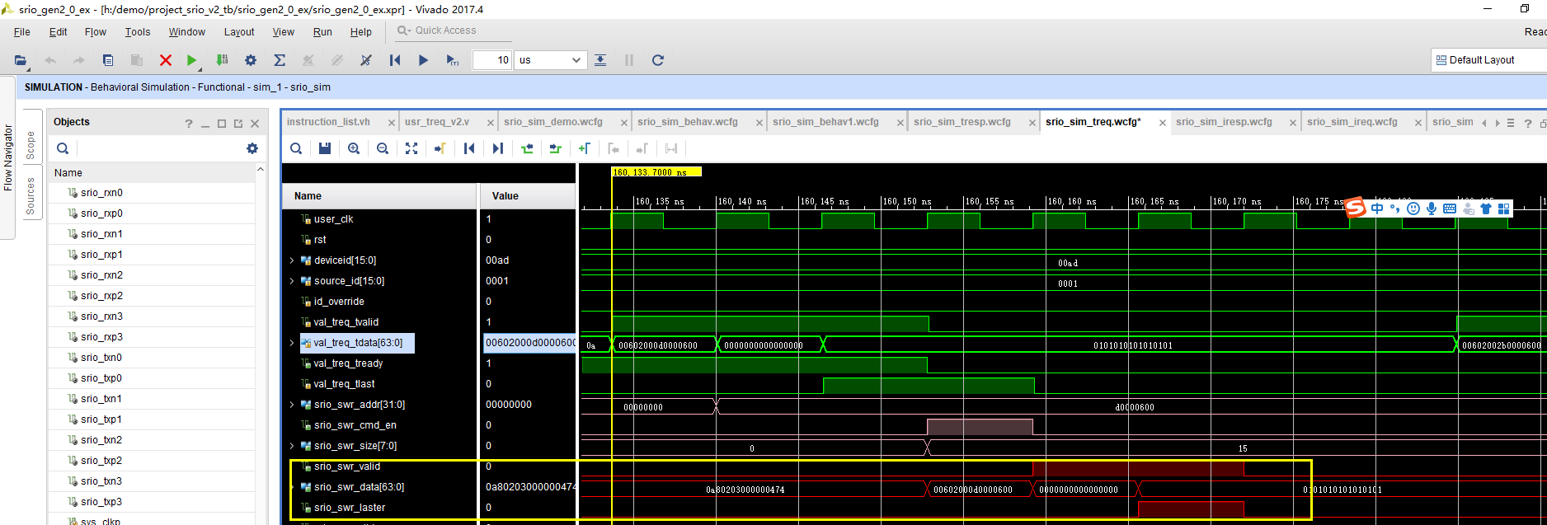

门铃信号说明：
信号名称 | 位宽 | I/0 | 描述 | 备注
User_clk | 1 |  | 时钟信号
srio_md_data | 64 |  | 门铃里带的数据，也可能没有数据
srio_md_valid | 1 |  | 数据和vaild信号对齐
srio_md_laster, | 1 |  | Laster 和vaild信号对齐 标识最后一个数据
srio_md_addr | 32 |  | 对应的数据为门铃号
srio_md_size | 8
srio_md_cmd_en, | 1 |  | Cmd_en 与addr ，size 对齐，标识在当前数据有效

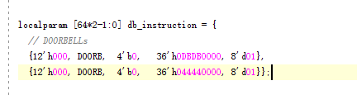
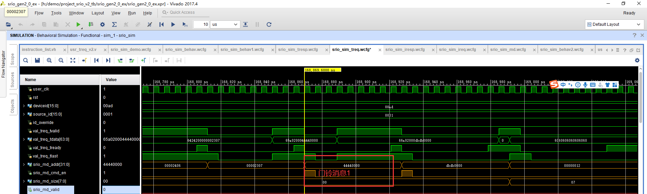
消息信号说明：

信号名称 | 位宽 | I/0 | 描述 | 备注
User_clk | 1 |  | 时钟信号
srio_msg_data | 64 |  | 消息里带的数据，也可能没有数据
srio_msg_valid | 1 |  | 数据和vaild信号对齐
srio_msg_laster, | 1 |  | Laster 和vaild信号对齐 标识最后一个数据
srio_msg_addr | 32 |  | 对应的数据为消息
srio_msg_size | 8
srio_msg_cmd_en, | 1 |  | Cmd_en 与addr ，size 对齐，标识在当前数据有效

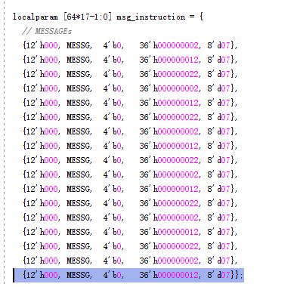

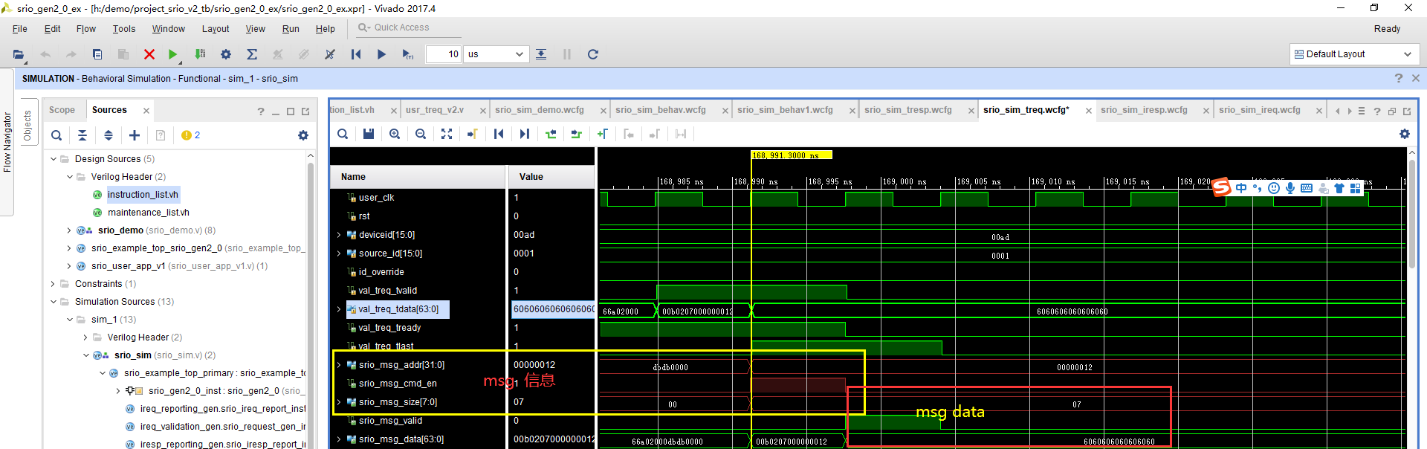

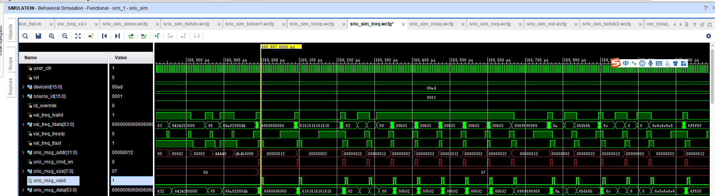

S_axis_tresp
该端口为响应端口，主要负责形成SRIO的数据包的响应数据包。该模块能自动回应读写，门铃消息等数据包的响应包。
主要接口读数据用户接口：

信号名称 | 位宽 | I/0 | 描述 | 备注
srio_rd_fifo_empty | 1 | in | 读数据缓冲区fifo信号 | 用于标识读数据有效命令
srio_rd_fifo_req | 1 | out | 读数据请求信号
srio_rd_data , | 64 | in | 读数据输入
srio_rd_valid , | 1 | in | 读数据有效信号
srio_user_addr , | 32 | out | 读数据地址
srio_user_lenght , | 8 | out | 读数据长度
srio_user_rd , | 1 | out | 读数据命令有效
srio_user_don , | 1 | in | 读命令完成

1 .带返回消息的写
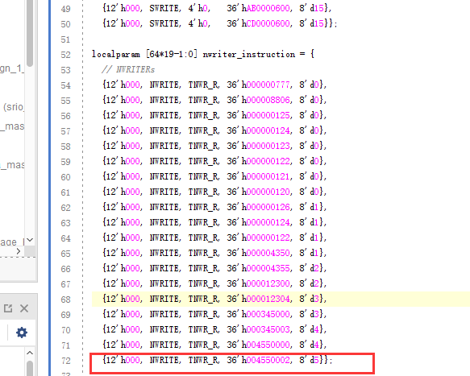
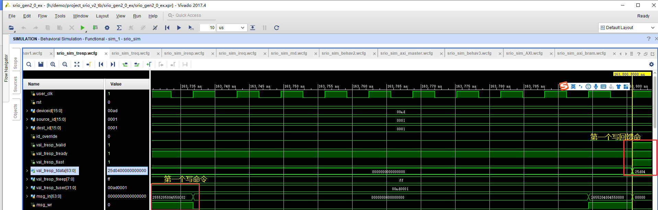

2 读命令 解析：
由于读命令需要返回读的数据，读数据需要一定的时间，因此我对需要放回的消息，做了一个缓冲fifo,保证需要处理的数据包不会丢包。
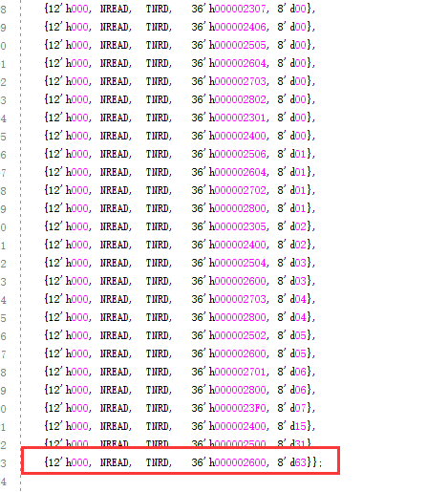
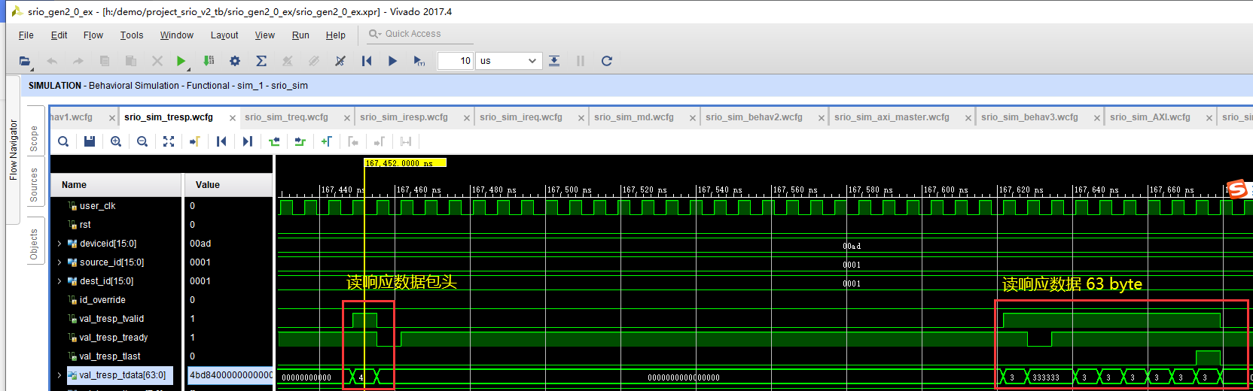
由于读数据命令得进行数据的读操作，在数据和响应数据包的包头之间会存在一定的延时。

3 门铃响应
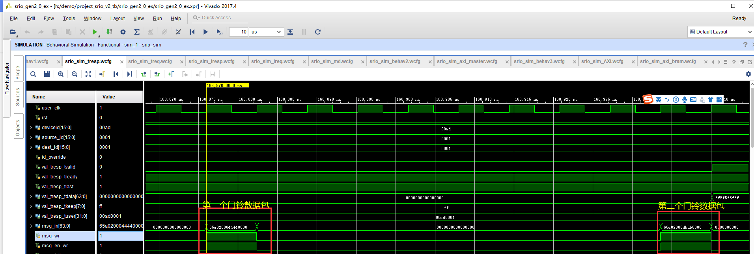
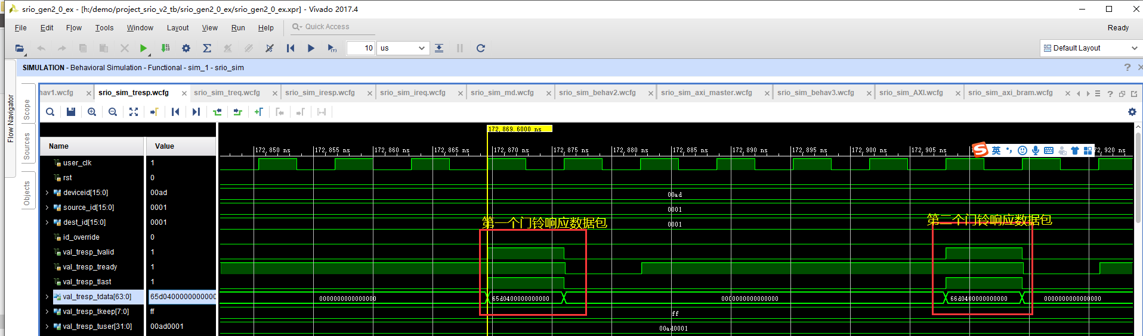
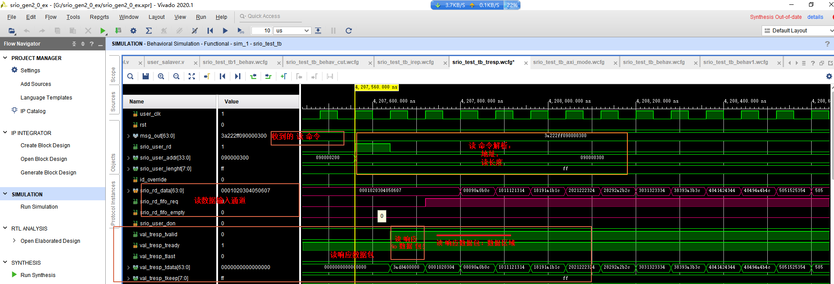

m_axis_ireq
该端口为FPAG 主动请求端口，主要负责形成SRIO的数据包的响应数据包。该模块能自动生产读写，门铃消息等数据包的请求 数据包包。
主要接口读数据用户接口：

 | 信号名称 | 位宽 | I/0 | 描述 | 备注
写命令数据端口 | fifo_empty | 1 | in | 写数据缓冲区fifo信号 | 用于标识读数据有效命令
写命令数据端口 | data_req | 1 | out | 写数据请求信号
写命令数据端口 | user_data_i , | 64 | in | 读数据输入
写命令请求端口 | wr_user_addr | 32 | out | 写数据地址
写命令请求端口 | wr_user_size | 8 | out | 写数据长度
写命令请求端口 | write_req | 1 | out | 写数据命令有效
写命令请求端口 | wr_done , | 1 | in | 写命令完成
读命令请求端口 | rd_user_addr | 32 | out | 读数据地址
读命令请求端口 | rd_user_size | 8 | out | 读数据长度
读命令请求端口 | read_req | 1 | out | 读数据命令有效
读命令请求端口 | rd_done , | 1 | in | 读命令完成
门铃请求 | md_req_in | 16 | In | 门铃请求输入，支持16个门铃请求

FPGA的主动写请求：
主要展示了NWRITE_R 的写
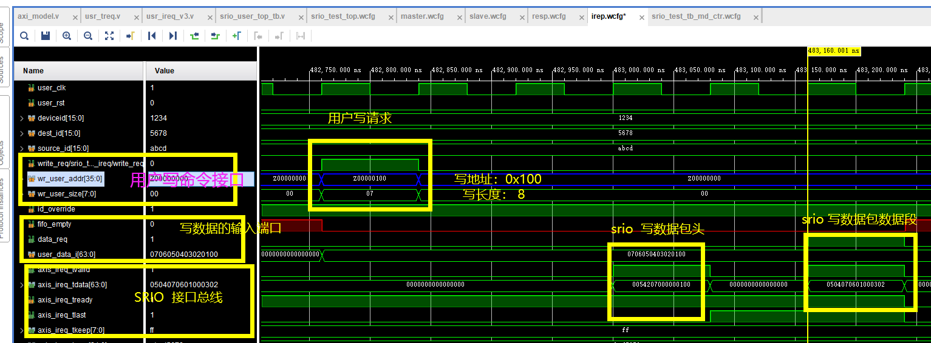

FPGA的主动读请求：
主要展示了Nread 的写

